I. OSNOVNI PODATKI

Osnovna šola:  Osnovna šola Dobje | Oddelek:  8. razred | Učitelji, ki izvajajo učno enoto:  - Artiček Boštjan  - Blažič Marija  - Minić Miroslava  - Senica Tadeja | Število ur:  8 ur  Datum izvedbe:  januar 2021
Naslov učne enote:  Zmanjšanje količine odpadne hrane pri šolskih obrokih |  |  | Število ur:  8 ur  Datum izvedbe:  januar 2021
Cilji in standardi iz UN po predmetih:
Predmet 1: TIT | Cilji:  - opišejo pomen racionalizacije in poiščejo primere v praksi; | Standardi:  - opiše pomen racionalizacije in poišče  primere v praksi;
Predmet 2: BIO | Cilji:  - učenci razumejo, da za delovanje človeškega organizma niso dovolj samo maščobe, beljakovine in ogljikovi hidrati, ampak mora s hrano dobiti tudi druge snovi – vitamine, rudninske snovi;  - razumejo pomen uravnotežene prehrane; | Standardi:  - poznavanje temeljnih bioloških konceptov in njihova razlaga na osnovi znanih primerov;  - razlaganje novih strokovnih vsebin z različnih bioloških in naravoslovnih vidikov;
Predmet 3: MAT | Cilji:  - učenec opiše odvisnost dveh količin;  - odvisnost dveh količin prikaže s preglednico in grafom;  - pozna premo in obratno sorazmerni količini;  - nariše graf odvisnih količin;  - tabele in grafe ustrezno označi in opremi;  - iz grafa odčita neznane vrednosti; | Standardi:  - pozna in uporablja lastnosti premega sorazmerja;  - bere podatke iz različnih  prikazov in jih uredi v  preglednici;  - reši matematični problem in  problem z življenjsko situacijo;
Predmet 4: RAČ | Cilji:  - učenci spoznavajo osnovne pojme računalništva in vlogo ter pomen računalniške tehnologije v sodobni družbi;  - razvijajo komunikacijske zmožnosti;  - razvijajo sposobnosti za učinkovito in estetsko oblikovanje informacij;  - pridobivajo sposobnost samostojnega reševanja problemov;  - razvijajo sposobnost in odgovornost za sodelovanje v skupine ter si krepijo pozitivno samopodobo;  - razvijajo pravilen odnos do varovanja lastnine (avtorske pravice) in osebnosti (zaščita podatkov); | Standardi:  - uporabiti slikovne, zvočne in druge podatke iz interneta;  - ovrednotiti podatke na internetu, jih dopolniti in vključiti v svojo predstavitev;  - urediti sliko v besedilu;  - z urejevalnikom besedil dopolniti besedilo in ga urediti;  - z urejevalnikom besedil napisati krajše besedilo;
Predmet 5: LOG | Cilji:  - poznavanje in razumevanje metod argumentacije – dokazovanja, sklepanja, pojmovne analize, sinteze, reševanja problemov in prepoznavanja zmot;  - prepoznavanje, ocenjevanje in lastno oblikovanje argumentov na različnih področjih (vsakdanje situacije, družbeni problemi, etične dileme, znanost). | Standardi:  - pozna in uporablja pravila sklepanja;  - loči pravilno od nepravilnega sklepanja.

Vključeni predmeti:  - biologija  - matematika  - tehnika in tehnologija  - računalništvo  - logika  Druga oblika izvedbe:  - delo na daljavo | Uporabljena digitalna orodja:  - Forms (vprašalnik)  - Sway (predstavitev)  - OneNote (prikazovanje podatkov)  - XMind (miselni vzorec)  - Teams (videokonference)  - bela tabla v Teamsih  - MovieMaker (izdelava videa) | Izbrani STEM-kompetenci (2):  - REŠEVANJE PROBLEMOV  - INOVATIVNOST IN USTVARJALNOST  - KOMUNIKACIJA  - SODELOVANJE  - SAMOURAVNAVANJE  - KRITIČNO MIŠLJENJE  - METAKOGNITIVNE VEŠČINE  - PREDMETNE VEŠČINE/KOMPETENCE | Uporabljena načela načrtovanja STEM-učne enote:  - REŠEVANJE PROBLEMOV  - PREDMETNA IN MEDPREDMETNA ZNANJA  - INŽENIRSKI PRISTOP  - SMISLENA RABA TEHNOLOGIJE  - REALNE, ŽIVLJENJSKE SITUACIJE  - USTREZNE UČNE METODE

II. POTEK IZVEDBE

1. korak - orientiranje: IZBIRA REALNEGA PROBLEMA (svetovnega/lokalnega) SODOBNE DRUŽBE POVEZANEGA S CILJI TRAJNOSTNEGA RAZVOJA
OSNOVNE INFORMACIJE  Zaporedna ura v enoti:  1. ura  Čas trajanja: 1 ura  Učitelj/-i, ki izvajajo dejavnosti:  - Artiček Boštjan  - Blažič Marija  - Minić Miroslava  - Senica Tadeja | Predmet/-i, pri katerem poteka/-jo dejavnost/-i:  - BIO  STEM-kompetenca, ki je v ospredju:  - sodelovanje | Dejavnost/-i (naslov)  - (1) Preverjanje predznanja vsebine in veščin: odpadna hrana pri šolskih obrokih (Forms); veščini sodelovanje in komunikacija (bela tabla – sticky notes)  - (2) Oblikovanje ciljev, namenov in kriterijev veščin: individualno in skupinsko (OneNote)  - (3) Preverjanje veščin 1. koraka: individualno (Forms)  Dokazi, ki nastajajo:  - (1) vprašalnik Forms z rezultati; bela tabla  - (2) zapisi v OneNote  - (3) vprašalnik Forms z rezultati | Elementi formativnega spremljanja (označimo rdeče):  - sooblikovanje/predstavitev namenov učenja  - sooblikovanje/predstavitev kriterijev uspešnosti  - postavljanje vprašanj  - razredna diskusija  - podajanje povratne informacije  - odziv na povratno informacijo  - samovrednotenje  - vrstniško vrednotenje | Vloga digitalnih orodij:  A) pošiljanje in/ali prikazovanje in/ali deljenje  B) analiziranje in/ali procesiranje, obdelava  C) interaktivno okolje  Digitalna orodja + vloga/FS*:  - 1A, 2A bela tabla  - 5C OneNote  - 7B Forms
*4C Padlet: če načrtujemo uporabo Padlet-a kot interaktivnega okolja za razredno diskusijo

2. korak – konceptualizacija: ISKANJE REŠITVE/-EV
OSNOVNE INFORMACIJE  Zaporedna ura v enoti:  2., 3. in 4. ura  Čas trajanja: 3 ure  Učitelj/-i, ki izvajajo dejavnosti:  - Artiček Boštjan  - Blažič Marija  - Minić Miroslava  - Senica Tadeja | Predmet/-i, pri katerem poteka/-jo dejavnost/-i:  - BIO  - TIT  STEM-kompetenca, ki je v ospredju:  - komunikacija | Dejavnost/-i (naslov)  - (4) Intervju s kuharico: zbiranje podatkov o količini in vrsti odpadkov pri šolskih obrokih (telefonski klic, prenos preko videokonference v Teams); zapis podatkov (OneNote)  - (5) Skupinsko delo: zapis podatkov o odpadni hrani pri šolskih obrokih v obliki miselnega vzorca (XMind)  - (6) Skupinsko delo: izdelava predstavitve začetnega stanja z možnimi rešitvami o zmanjševanju odpadne hrane (breakout rooms v Teams, Sway)  - (7) Preverjanje veščin 2. koraka: individualno (Forms)  Dokazi, ki nastajajo:  - (4) zapisi v OneNote  - (5) miselni vzorci XMind  - (6) predstavitve Sway  - (7) vprašalnik Forms z rezultati | Elementi formativnega spremljanja (označimo rdeče):  - sooblikovanje/predstavitev namenov učenja  - sooblikovanje/predstavitev kriterijev uspešnosti  - postavljanje vprašanj  - razredna diskusija  - podajanje povratne informacije  - odziv na povratno informacijo  - samovrednotenje  - vrstniško vrednotenje | Vloga digitalnih orodij:  A) pošiljanje in/ali prikazovanje in/ali deljenje  B) analiziranje in/ali procesiranje, obdelava  C) interaktivno okolje  Digitalna orodja + vloga/FS*:  - 4C Teams  - 3A OneNote  - 4C XMind  - 5A, 6A Sway  - 7B Forms

3. korak – raziskava: PREIZKUŠANJE REŠITVE/-EV
OSNOVNE INFORMACIJE  Zaporedna ura v enoti:  5. in 6. ura  Čas trajanja: 2 uri  Učitelj/-i, ki izvajajo dejavnosti:  - Artiček Boštjan  - Blažič Marija  - Minić Miroslava  - Senica Tadeja | Predmet/-i, pri katerem poteka/-jo dejavnost/-i:  - MAT  - RAČ  STEM-kompetenca, ki je v ospredju:  - sodelovanje | Dejavnost/-i (naslov)  - (8) Izdelava videa: Odpadna hrana: nekoč in danes (Movie Maker)  - (9) Preverjanje veščin 3. koraka: individualno (Forms)  Dokazi, ki nastajajo:  - (8) video  - (9) vprašalnik Forms z rezultati | Elementi formativnega spremljanja (označimo rdeče):  - sooblikovanje/predstavitev namenov učenja  - sooblikovanje/predstavitev kriterijev uspešnosti  - postavljanje vprašanj  - razredna diskusija  - podajanje povratne informacije  - odziv na povratno informacijo  - samovrednotenje  - vrstniško vrednotenje | Vloga digitalnih orodij:  A) pošiljanje in/ali prikazovanje in/ali deljenje  B) analiziranje in/ali procesiranje, obdelava  C) interaktivno okolje  Digitalna orodja + vloga/FS*:  - 4B Movie Maker  - 7B Forms

4. korak – sklepanje: VREDNOTENJE REŠITVE/-EV
OSNOVNE INFORMACIJE  Zaporedna ura v enoti:  7. ura  Čas trajanja: 1 ura  Učitelj/-i, ki izvajajo dejavnosti:  - Artiček Boštjan  - Blažič Marija  - Minić Miroslava  - Senica Tadeja | Predmet/-i, pri katerem poteka/-jo dejavnost/-i:  - MAT  - TIT  STEM-kompetenca, ki je v ospredju:  - komunikacija | Dejavnost/-i (naslov)  - (10) Skupinsko delo: predstavitev rezultatov, samoocena dela in rešitev (Sway, OneNote)  - (11) Preverjanje veščin 4. koraka: individualno (Forms)  Dokazi, ki nastajajo:  - (10) Sway, zapisi v OneNote  - (11) vprašalnik Forms z rezultati | Elementi formativnega spremljanja (označimo rdeče):  - sooblikovanje/predstavitev namenov učenja  - sooblikovanje/predstavitev kriterijev uspešnosti  - postavljanje vprašanj  - razredna diskusija  - podajanje povratne informacije  - odziv na povratno informacijo  - samovrednotenje  - vrstniško vrednotenje | Vloga digitalnih orodij:  A) pošiljanje in/ali prikazovanje in/ali deljenje  B) analiziranje in/ali procesiranje, obdelava  C) interaktivno okolje  Digitalna orodja + vloga/FS*:  - 4A OneNote  - 5C, 6C Sway  - 7B Forms

5. korak – diskusija: RAZPRAVLJANJE O REŠITVAH
OSNOVNE INFORMACIJE  Zaporedna ura v enoti:  8. ura  Čas trajanja: 1 ura  Učitelj/-i, ki izvajajo dejavnosti:  - Artiček Boštjan  - Blažič Marija  - Minić Miroslava  - Senica Tadeja | Predmet/-i, pri katerem poteka/-jo dejavnost/-i:  - LOG  STEM-kompetenca, ki je v ospredju:  - komunikacija | Dejavnost/-i (naslov)  - (12) Skupinsko delo: razpravljanje o rešitvah o zmanjševanju odpadne hrane; zapis zaključkov; vrstniško vrednotenje – povratna informacija drugi skupini (Teams breakout rooms, OneNote)  - (13) Preverjanje veščin 5. koraka: individualno (Forms)  Dokazi, ki nastajajo:  - (12) zapisi skupinskih razprav (OneNote)  - (13) vprašalnik Forms z rešitvami | Elementi formativnega spremljanja (označimo rdeče):  - sooblikovanje/predstavitev namenov učenja  - sooblikovanje/predstavitev kriterijev uspešnosti  - postavljanje vprašanj  - razredna diskusija  - podajanje povratne informacije  - odziv na povratno informacijo  - samovrednotenje  - vrstniško vrednotenje | Vloga digitalnih orodij:  A) pošiljanje in/ali prikazovanje in/ali deljenje  B) analiziranje in/ali procesiranje, obdelava  C) interaktivno okolje  Digitalna orodja + vloga/FS*:  - 4C Teams breakout rooms  - 5A, 6A, 8A OneNote  - 7B Forms
- Podroben opis dejavnosti zapišemo v tabelo spodaj

III. NATANČNO NAČRTOVANJE STEM-UČNE ENOTE OZ. DEJAVNOSTI
(Opomba: za prečne veščine obarvamo modro)

Korak | OBLIKOVANO/NAČRTOVANO SKUPAJ Z UČENCI
Korak | Nameni učenja:  Učim/-o se: | Učne dejavnosti (metode in oblike):  - ime/naslov dejavnosti  - opis dejavnosti učenca  - priloge (oznaka, ime) | Kriteriji uspešnosti:  Uspešen/-a bom, ko bom: | Dokazi (pridobljeni tudi z IKT):  - ki izhajajo iz pogovorov med poukom  - ki izhajajo iz opazovanj  - izdelki
1. | - o odpadni hrani pri šolskih obrokih;  - o veščinah sodelovanje in komunikacija; | - (1) Preverjanje predznanja vsebine in veščin: odpadna hrana pri šolskih obrokih (Forms); veščini sodelovanje in komunikacija (bela tabla – sticky notes)  - učenci individualno s pomočjo naprave izpolnijo vprašalnik Forms, ki se navezuje na predznanje o tem, kakšna hrana ostaja pri šolskih obrokih, zakaj ostaja, kaj naredimo z njo ipd.  - učenci v beli tabli v Teamsih na sticky notes zapišejo ideje o tem, kaj mislijo, da je pomembno pri sodelovanju in komunikaciji s sošolci  - Priloga 1: Preverjanje predznanja vsebine (Forms)  - Priloga 2: Preverjanje predznanja veščin (sticky notes) | - izrazil mnenje o tem, koliko odpadne hrane ostaja pri šolskih obrokih, zakaj ostaja in kakšna je;  - zapisal, kaj se mi zdi pomembno pri sodelovanju in komunikaciji v skupini; | - Priloga 1: Preverjanje predznanja vsebine (Forms)  - Priloga 2: Preverjanje predznanja veščin (sticky notes)
1. | - oblikovati cilje, namene učenja in kriterije uspešnosti veščin sodelovanje in komunikacija ter vsebine | - (2) Oblikovanje ciljev, namenov in kriterijev veščin: individualno in skupinsko (OneNote)  - učenci individualno v svoj e-zvezek zapišejo svoja močna in šibka področja glede veščin in vsebine ter cilje, kaj želijo v zvezi s tem doseči  - učenci individualno zapišejo namene in kriterije za veščini in vsebino, nato primerjajo zapise v skupini in oblikujejo skupne namene in kriterije  - Priloga 3: Primer zapisa močnih in šibkih področij veščin in vsebine ter cilji  - Priloga 4: Oblikovani nameni in kriteriji veščin in vsebine | - zapisal svoja močna in šibka področja glede veščin in vsebine;  - oblikoval in zapisal vsaj dva namena učenja;  - izpeljal vsaj dva kriterija uspešnosti; | - Priloga 3: Primer zapisa močnih in šibkih področij veščin in vsebine ter cilji  - Priloga 4: Oblikovani nameni in kriteriji veščin in vsebine
1. | - vrednotiti svoje delo v skupini; | - (3) Preverjanje veščin 1. koraka: individualno (Forms)  - učenci samovrednotijo svoje delo in komunikacijo v skupini in razredu  - Priloga 5: Vrednotenje veščin po 1. koraku | - vrednotil svoje delo v skupini; | - Priloga 5: Vrednotenje veščin po 1. koraku
2. | - zapisovati podatke;  - poslušati; | - (4) Intervju s kuharico: zbiranje podatkov o količini in vrsti odpadkov pri šolskih obrokih (telefonski klic, prenos preko videokonference v Teams); zapis podatkov (OneNote)  - učenec je po telefonu poklical gospo kuharico in ji zastavil vprašanja glede količine, vrste in odvoza odpadne hrane pri šolskih obrokih; ostali učenci so pogovor poslušali preko videokonference; učenka je odgovore zapisovala v OneNote  - Priloga 6: Intervju s kuharico – zapisi v OneNote | - poslušal intervju s kuharico;  - zapisal ustrezne podatke intervjuja s kuharico | - Priloga 6: Intervju s kuharico – zapisi v OneNote
2. | - izdelati miselni vzorec;  - sodelovati in komunicirati v skupini; | - (5) Skupinsko delo: zapis podatkov o odpadni hrani v obliki miselnega vzorca (XMind)  - učenci v skupini v obliki spletnega miselnega vzorca XMind zberejo in predstavijo informacije, ki so jih prejeli s pomočjo intervjuja s kuharico in spleta  - Priloga 7: Miselni vzorci XMind | - izdelal miselni vzorec;  - poslušal člane skupine, upošteval mnenja vseh v skupini, podajal konstruktivne predloge; | - Priloga 7: Miselni vzorci XMind
2. | - predstaviti začetno stanje in možne ideje o zmanjševanju količine odpadne hrane v Swayu; | - (6) Skupinsko delo: izdelava predstavitve začetnega stanja z možnimi rešitvami (breakout rooms v Teams, Sway)  - učenci v skupini izdelajo Sway predstavitev, v katero vključijo predstavitev začetnega stanja z možnimi rešitvami o zmanjševanju odpadne hrane  - Priloga 8: Sway o začetnem stanju | - izdelal Sway z vsemi potrebnimi podatki; | - Priloga 8: Sway o začetnem stanju glede odpadne hrane
2. | - vrednotiti svoje delo v skupini; | - (7) Preverjanje veščin 2. koraka: individualno (Forms)  - učenci samovrednotijo svoje delo in komunikacijo v skupini in razredu  - Priloga 9: Vrednotenje veščin po 2. koraku | - vrednotil svoje delo v skupini; | - Priloga 9: Vrednotenje veščin po 2. koraku
3. | - ustvariti dokaze o učnih dosežkih;  - podati informacijo;  - izdelati video; | - (8) Izdelava videa: Odpadna hrana: nekoč in danes (Movie Maker)  - učenci si ogledajo kratke videe o odpadni hrani in zdravi prehrani, o tem debatirajo in ideje zapisujejo v OneNote;  - izdelujejo in zbirajo izvirne footgrafije na temo hrane (online Word);  - izdelajo video »Odpadna hrana: danes in nekoč«;  - objavijo video v Youtube-u in v šolskih kanalih v Teamsih, kjer spremljajo odzive ostalih učencev  - Priloga 10: Video »Odpadna hrana: danes in nekoč« | - zbral dokaze o odpadni hrani;  - podal informacijo oz. izrazil svoje mnenje o odpadni hrani;  - izdelal video o odpadni hrani danes in nekoč; | - Priloga 10: Video »Odpadna hrana: danes in nekoč«
3. | - vrednotiti svoje delo v skupini; | - (9) Preverjanje veščin 3. koraka: individualno (Forms)  - učenci samovrednotijo svoje delo in komunikacijo v skupini in razredu  - Priloga 11: Vrednotenje veščin po 3. koraku | - vrednotil svoje delo v skupini; | - Priloga 11: Vrednotenje veščin po 3. koraku
4. | - vrednotiti svoje delo;  - podati rešitve; | - (10) Skupinsko delo: predstavitev rezultatov o objavljenem videu (promoviranju zmanjševanju odpadne hrane), samoocena dela in rešitev (Sway, OneNote)  - analiza rezultatov vprašalnika Forms o nadgrajevanju veščin  - predstavitev rezultatov (mnenje napišejo po skupinah v Sway in mnenja razvrstimo glede na kriterije, ovrednotenje rešitev)  - samoocena v učenčevih e-zvezkih (kakšne so se jim zdele dejavnosti, so prišli do kakšne rešitve …)  - Priloga 12: Sway z rešitvami o zmanjševanju količine odpadne hrane | - vrednotil svoje delo;  - podal rešitve; | - Priloga 12: Sway z rešitvami o zmanjševanju količine odpadne hrane
4. | - vrednotiti svoje delo v skupini; | - (11) Preverjanje veščin 4. koraka: individualno (Forms)  - učenci samovrednotijo svoje delo in komunikacijo v skupini in razredu  - Priloga 13: Vrednotenje veščin po 4. koraku | - vrednotil svoje delo v skupini; | - Priloga 13: Vrednotenje veščin po 4. koraku
5. | - oblikovati zaključke;  - argumentirati trditve;  - postaviti argumente za in proti;  - upoštevati mnenje nasprotnih skupin; | - (12) Skupinsko delo: razpravljanje o rešitvah o zmanjševanju odpadne hrane; zapis zaključkov; vrstniško vrednotenje – povratna informacija drugi skupini (Teams breakout rooms, OneNote)  - Učenci debatirajo o rešitvah v skupinah. Vsaka skupina pripravi iztočnice v e-zvezku, izbere eno trditev in jo argumentira. Poskuša najti argumente, s katerimi bo prepričala nasprotne skupine.  - Priloga 14: Zapisi argumentov za in proti v OneNote | - oblikoval in predstavil zaključke;  - argumentiral trditve;  - postavil argumente za in proti;  - upošteval mnenje nasprotne ekipe; | - Priloga 14: Zapisi argumentov za in proti v OneNote
5. | - vrednotiti svoje delo v skupini; | - (13) Preverjanje veščin 5. koraka: individualno (Forms)  - učenci samovrednotijo svoje delo in komunikacijo v skupini in razredu  - Priloga 15: Vrednotenje veščin po 5. koraku | - vrednotil svoje delo v skupini; | - Priloga 15: Vrednotenje veščin po 5. koraku

IV. UČNO-DELOVNI LISTI ZA UČENCE (priloženi in oštevilčeni kot Priloga 1, Priloga 2 …)

Priloga 1: Preverjanje predznanja vsebine (Forms)

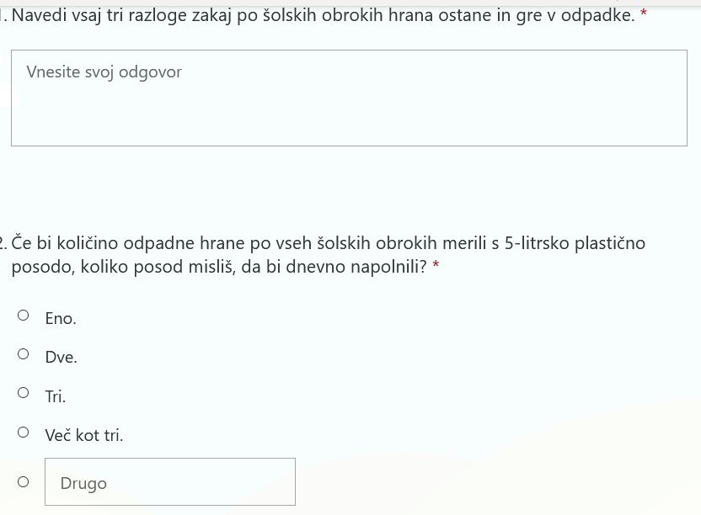

Priloga 2: Preverjanje predznanja veščin (sticky notes)
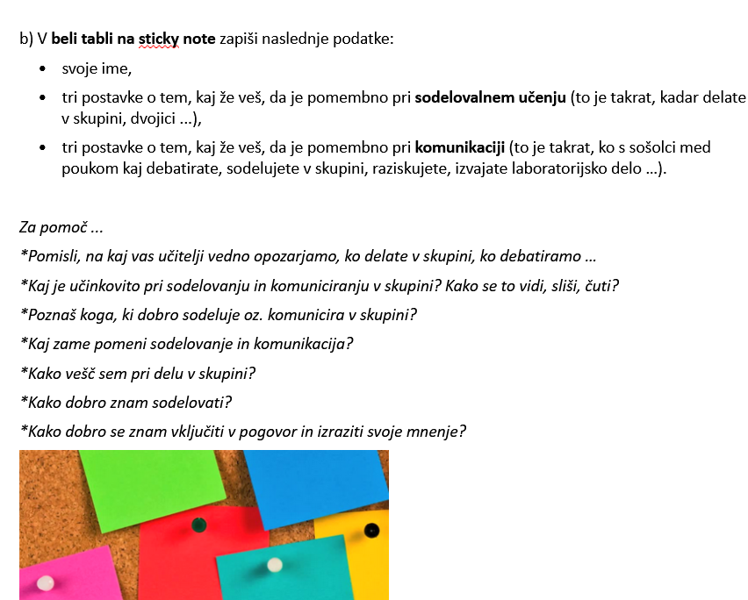
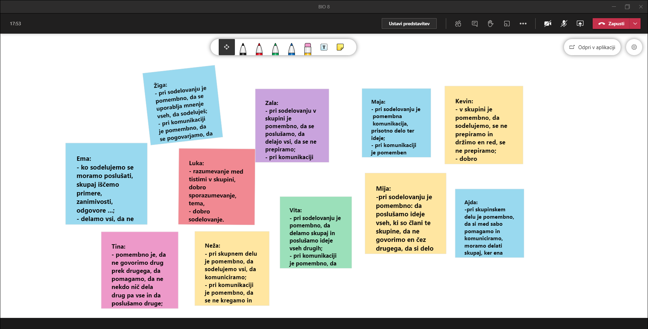

Priloga 3: Primer zapisa močnih in šibkih področij veščin in vsebine ter cilji

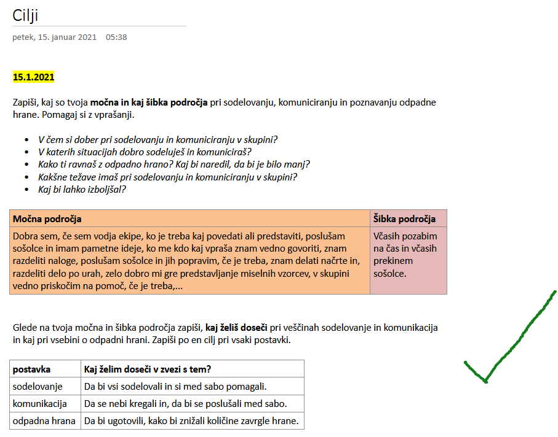
Priloga 4: Oblikovani nameni in kriteriji veščin in vsebine

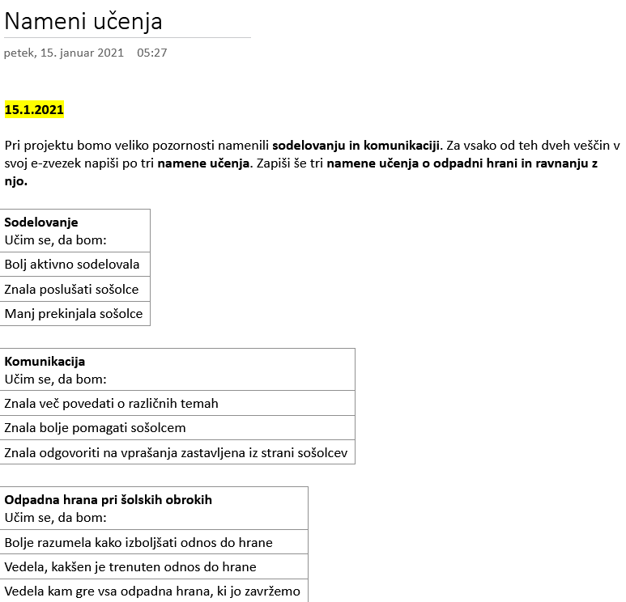

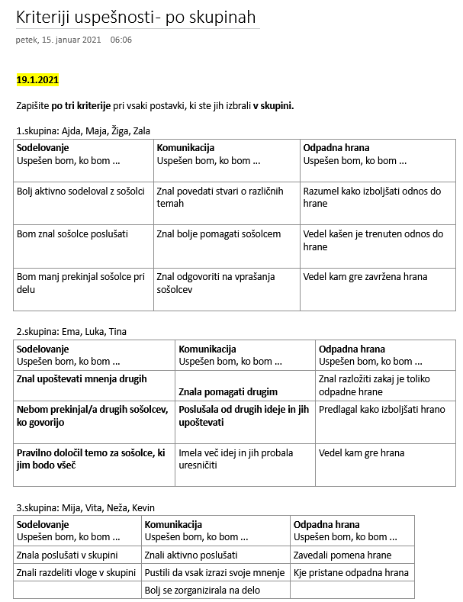
Priloga 5: Vrednotenje veščin po 1. koraku
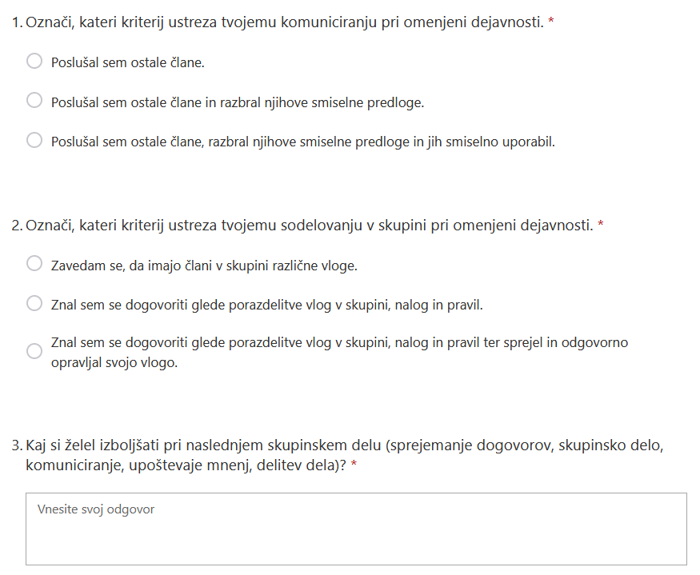

Priloga 6: Intervju s kuharico – zapisi v OneNote

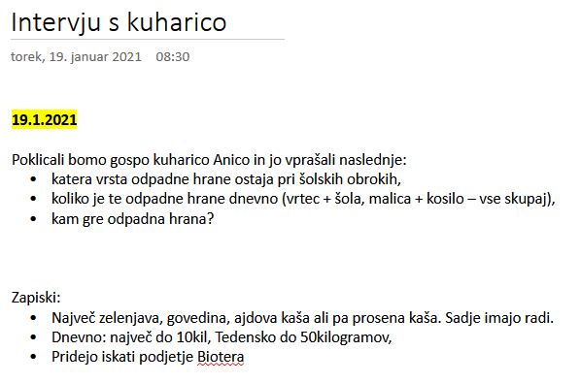

Priloga 7: Miselni vzorci XMind – zapisi o odpadni hrani pri šolskih obrokih
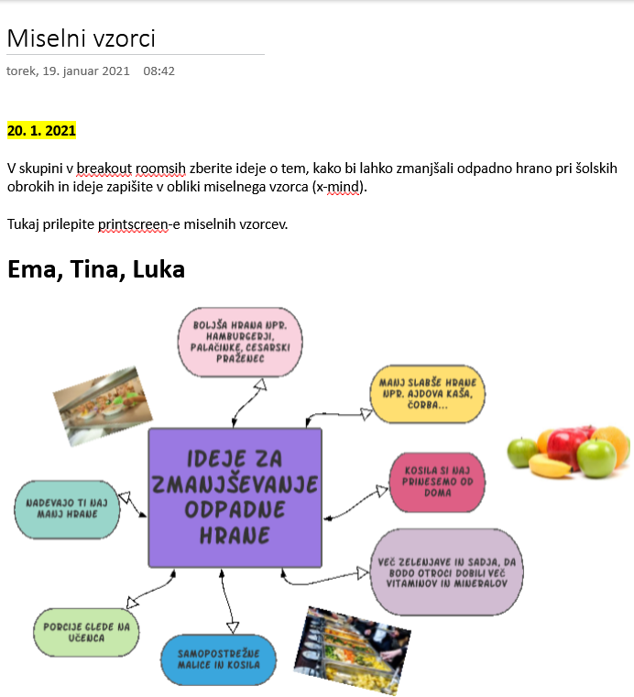

Priloga 8: Sway o začetnem stanju glede odpadne hrane
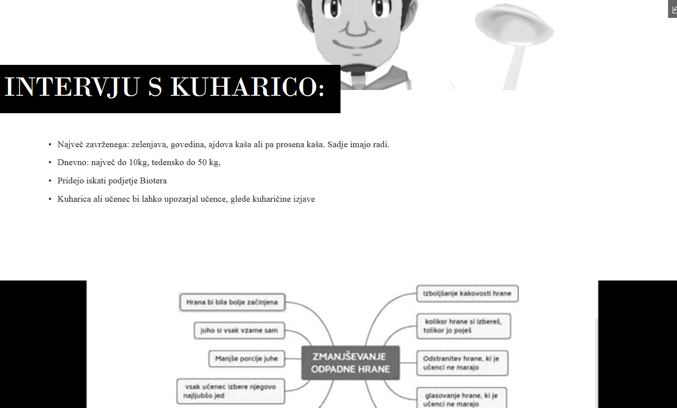

Priloga 9: Vrednotenje veščin po 2. koraku
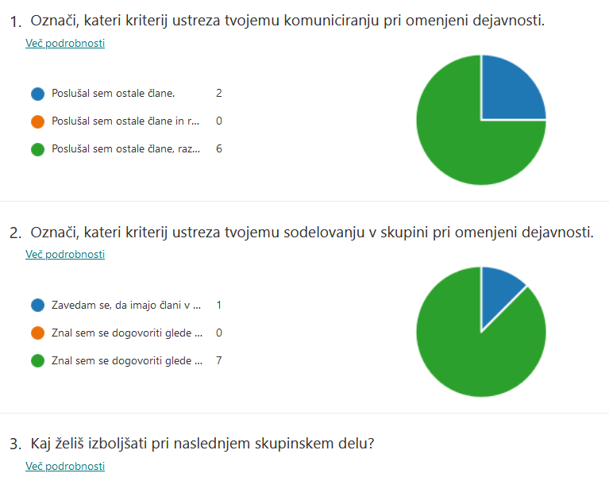

Priloga 10: Video »Odpadna hrana: danes in nekoč«
https://www.youtube.com/watch?v=w7wfUMcEe3s
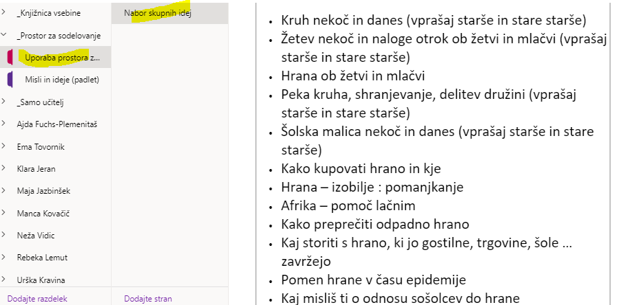

Priloga 11: Vrednotenje veščin po 3. koraku
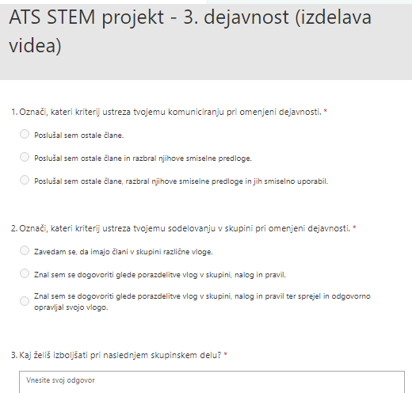

Priloga 12: Sway z rešitvami o zmanjševanju količine odpadne hrane
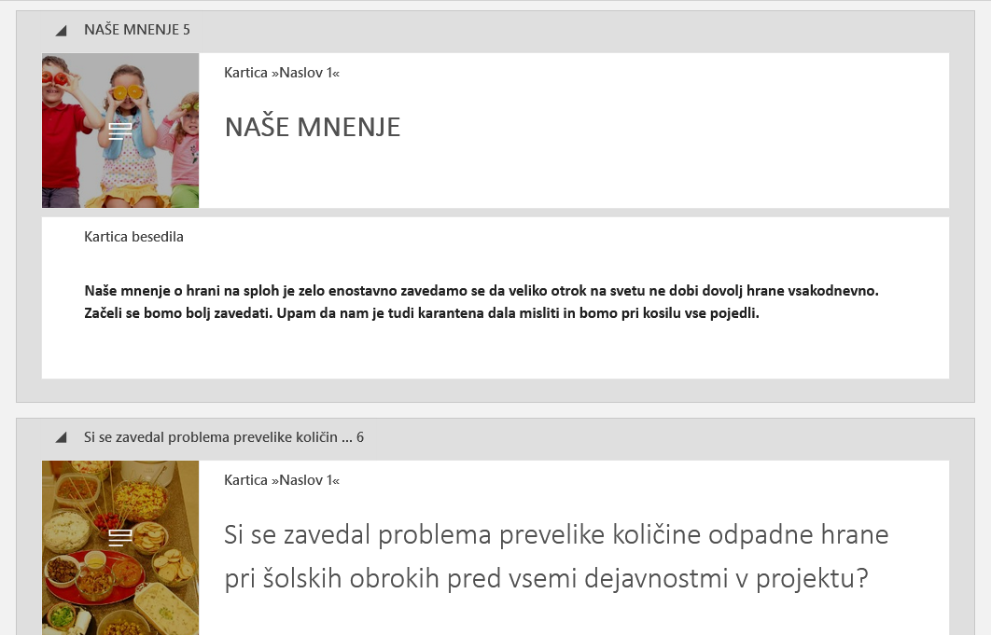
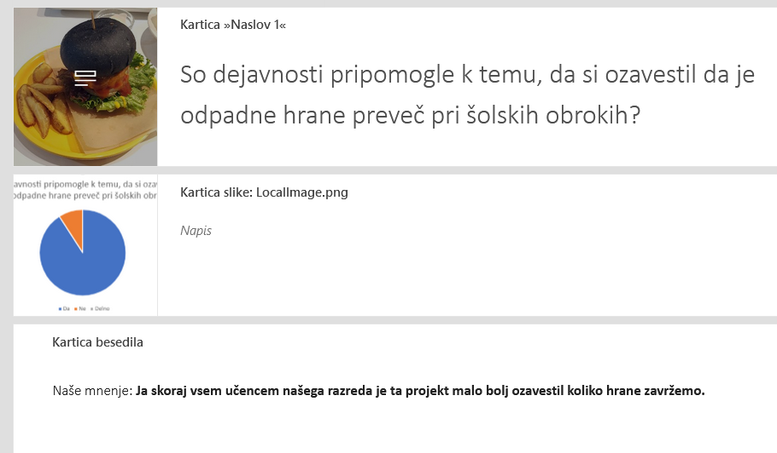
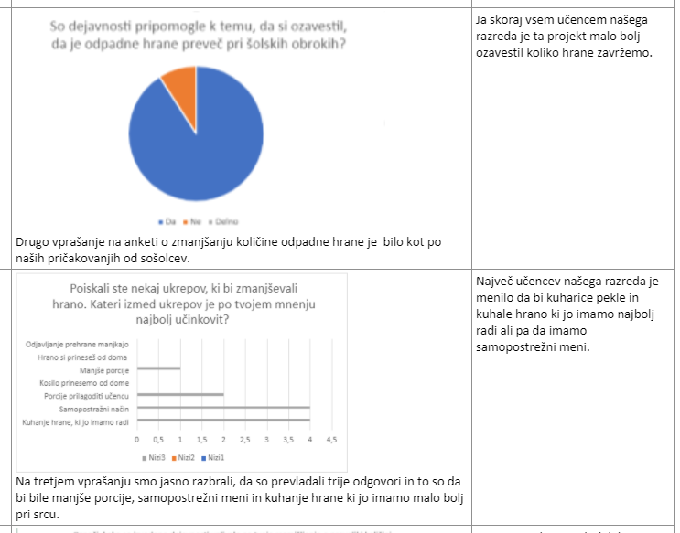

Priloga 13: Vrednotenje veščin po 4. koraku
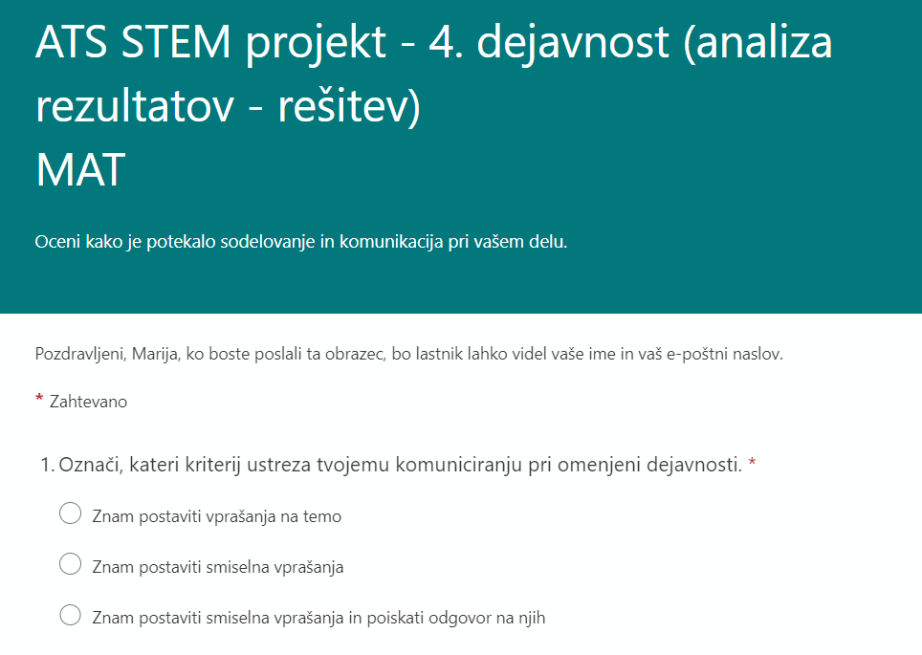

Priloga 14: Zapisi argumentov za in proti v OneNote
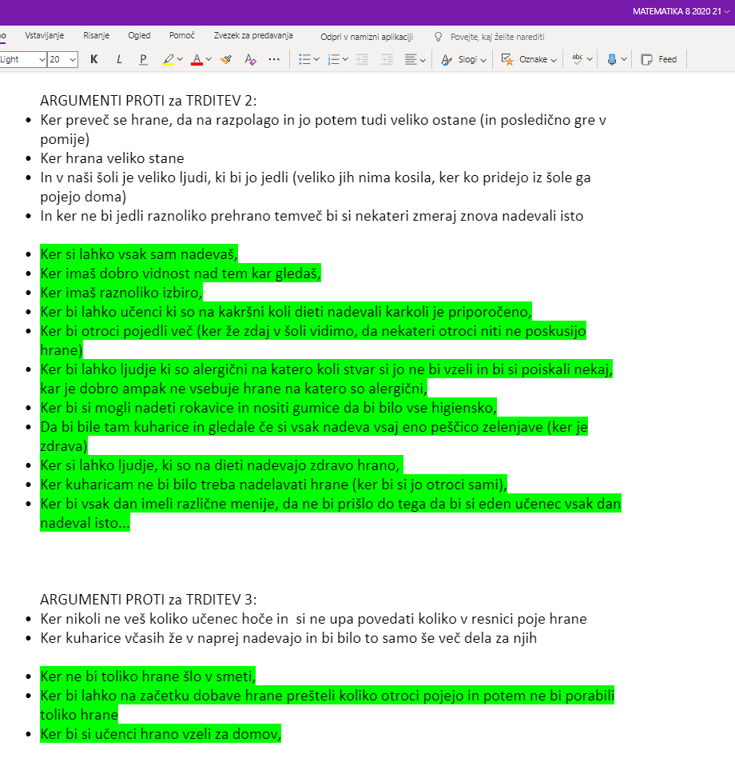
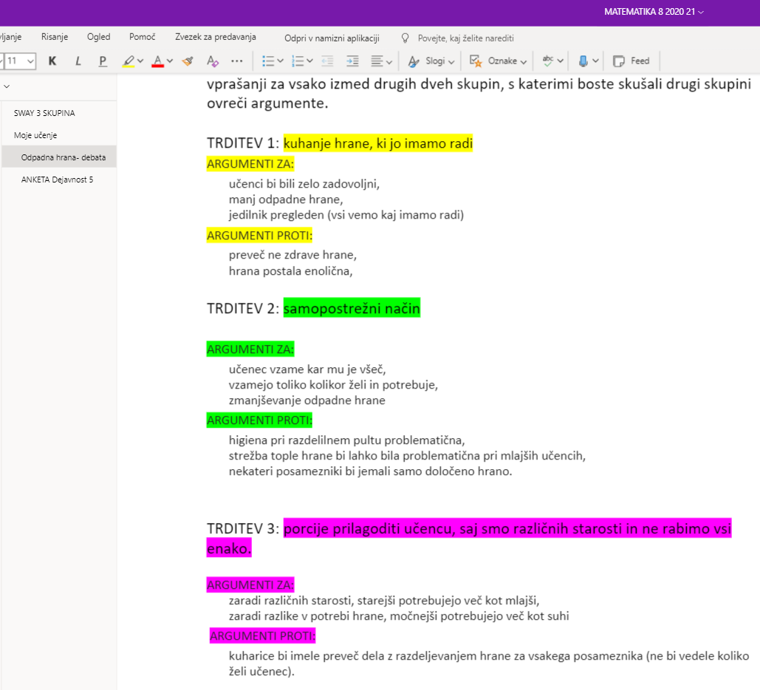

Priloga 15: Vrednotenje veščin po 5. koraku
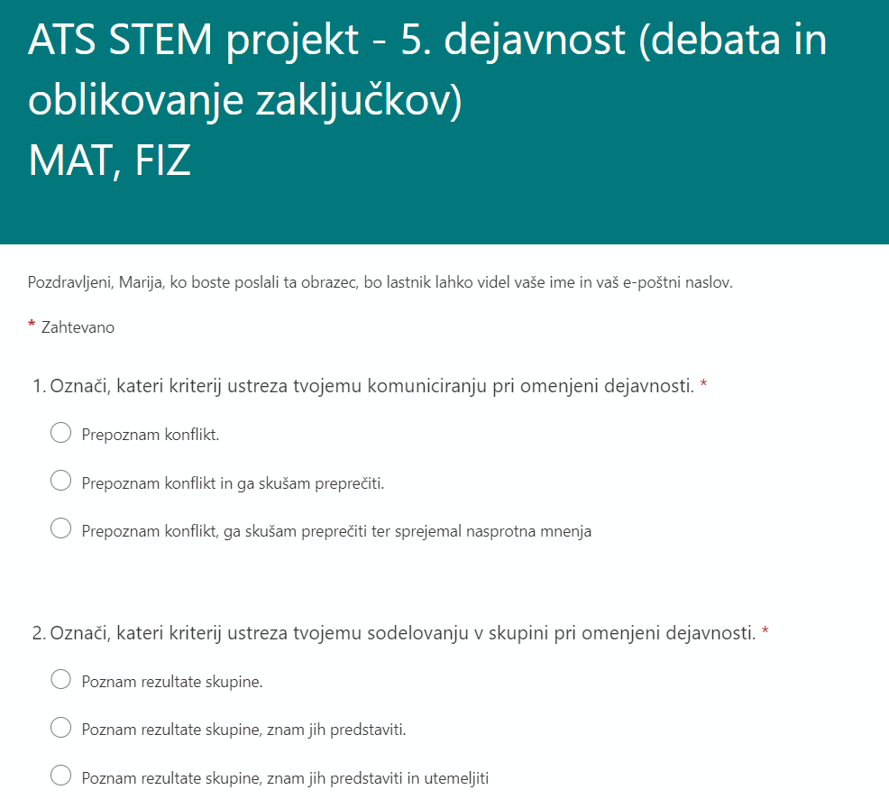
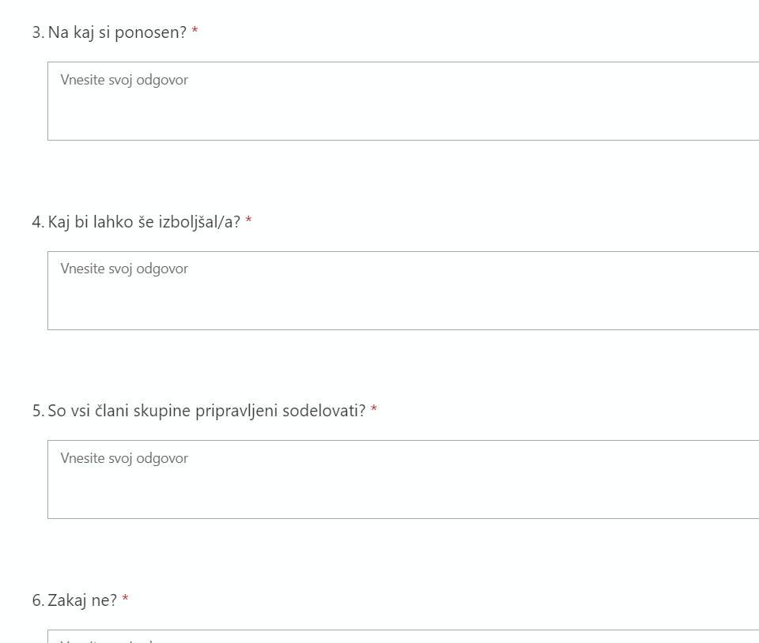

V. EVALVACIJA STEM UČNE ENOTE
1. Kakšni so dosežki učenca/-ev na področju kompetenc, ki smo jih razvijali pri STEM-učni enoti?

ZBIRNIK IZBRANIH DOKAZOV UČENCEV (pridobljenih z IKT) za razvijanje izbranih STEM-kompetenc
Opomba: Dokazi naj bodo vrednoteni v skladu z nameni učenja in s kriteriji uspešnosti na treh ravneh.

 | Korak, pri katerem je dokaz nastal | 1. raven | 2. raven | 3. raven
 | 1. | Opis ravni za prečno veščino + en primer IKT dokaza:  - Sodelovanje: uspešen bom, ko bom poslušal sošolce  - Dokaz (Priloga 4): oblikovanje namenov in kriterijev v OneNote (skopi zapisi, manj idej, manj sodelovanja v skupini) | Opis ravni za prečno veščino + en primer IKT dokaza:  - Sodelovanje: uspešen bom, ko bom poslušal sošolce in aktivno izrazil svoje mnenje  - Dokaz (Priloga 4): oblikovanje namenov in kriterijev v OneNote (zapisi, ki izhajajo iz sodelovanja v skupini) | Opis ravni za prečno veščino + en primer IKT dokaza:  - Sodelovanje: uspešen bom, ko bom poslušal sošolce, aktivno izrazil svoje mnenje in predlagal izboljšave v zvezi s sodelovanjem v skupini  - Dokaz (Priloga 4): oblikovanje namenov in kriterijev v OneNote (konkretnejši zapisi, ki izhajajo iz konkretnega sodelovanja članov v skupini)
 | 2. | Opis ravni za prečno veščino + en primer IKT dokaza:  - Komuniciranje: uspešen bom, ko bom verbalno komuniciral  - Dokaz (Priloga 7): izdelava miselnega vzorca, kjer niso vsi podajali svojih komentarjev | Opis ravni za prečno veščino + en primer IKT dokaza:  - S Komuniciranje: uspešen bom, ko bom verbalno komuniciral in podal predlog  - Dokaz (Priloga ): izdelava Swaya | Opis ravni za prečno veščino + en primer IKT dokaza:  - Komuniciranje: uspešen bom, ko bom verbalno komuniciral, podal predlog in utemeljil izbire  - Dokaz (Priloga 7): izdelava miselnega vzorca z vsemi potrebnimi podatki
 | 3. | Opis ravni za prečno veščino + en primer IKT dokaza:  - Sodelovanje: uspešen bom, ko se bom zavedal, da imajo člani v skupini različne vloge  - Dokaz (vsi dosegli višjo raven): posamezni učenci se zavedajo različnih vlog v skupini | Opis ravni za prečno veščino + en primer IKT dokaza:  - Sodelovanje: uspešen bom, ko se bom v skupini znal dogovoriti glede porazdelitve vlog, nalog in pravil  - Dokaz (Priloga 10): posamezni učenci se zavedajo različnih vlog v skupini in se tudi sami dogovorijo zanje | Opis ravni za prečno veščino + en primer IKT dokaza:  - Sodelovanje: uspešen bom, ko se bom v skupini znal dogovoriti glede porazdelitve vlog, nalog in pravil ter sprejel in odgovorno opravljal svojo vlogo  - Dokaz (Priloga 10): posamezni učenci se zavedajo različnih vlog v skupini, se sami dogovorijo zanje in jih vestno opravljajo
 | 4. | Opis ravni za prečno veščino + en primer IKT dokaza:  - Komuniciranje: uspešen bom, ko bom komuniciral na razumljiv način  - Dokaz (vsi dosegli višjo raven): učenci komunicirajo na razumljiv način | Opis ravni za prečno veščino + en primer IKT dokaza:  - Komuniciranje: uspešen bom, ko bom komuniciral na razumljiv način in uporabljal knjižni jezik  - Dokaz (Priloga 12): učenci komunicirajo v knjižnem jeziku | Opis ravni za prečno veščino + en primer IKT dokaza:  - Komuniciranje: uspešen bom, ko bom komuniciral na razumljiv način, uporabljal knjižni jezik in tvoril smiselno oblikovane povedi  - Dokaz (Priloga 12): učenci komunicirajo v knjižnem jeziku in tvorijo smiselne povedi, ki jih tudi zapišejo
 | 5. | Opis ravni za prečno veščino + en primer IKT dokaza:  - Komuniciranje: uspešen bom, ko bom prepoznal konflikt  - Dokaz (vsi dosegli višjo raven): učenci debatirajo o svojih rešitvah v skupini | Opis ravni za prečno veščino + en primer IKT dokaza:  - Komuniciranje: uspešen bom, ko bom prepoznal konflikt in ga skušal preprečiti  - Dokaz (Priloga 14): učenci debatirajo o svojih rešitvah v skupini in misli zapisujejo | Opis ravni za prečno veščino + en primer IKT dokaza:  - Komuniciranje: uspešen bom, ko bom prepoznal konflikt, ga skušal preprečiti ter sprejemal nasprotna mnenja  - Dokaz (Priloga 14): učenci debatirajo o svojih rešitvah v skupini, sprejemajo mnenja vseh članov, podajajo svoja mnenja in dodatne rešitve, ki jih smiselno zapišejo

2. Kako dobro so nam služila digitalna orodja za vrednotenje izbranih kompetenc?
VREDNOTENJE UPORABLJENIH DIGITALNA ORODIJ V SKLADU S KRITERIJI
Opomba: vstavite + pri ustreznem kriteriju
DIGITALNO ORODJE | Prilagodljivost | Praktičnost | Funkcionalnost | Uporabnost
Forms | + | + | + | +
Movie Maker | + | + | + | +
Sway |  | + |  | +
OneNote | + | + | + | +
XMind |  | + |  | +
Teams | + | + | + | +
bela tabla v Teamsih |  | + | + | +

3. Razmislite in zapišite, kako bi lahko bolje podpirali razvoj izbranih kompetenc učencev pri STEM-učni enoti 2?
Menimo, da smo kar dobro zasnovali razvoj veščin, vendar se zagotovo najdejo še druge rešitve. Prilagajali in dopolnjevali jih bomo zagotovo tudi pri 2. sklopu.

